©ΙΝΣΤΙΤΟΥΤΟ ΡΗΤΟΡΙΚΩΝ ΚΑΙ ΕΠΙΚΟΙΝΩΝΙΑΚΩΝ ΣΠΟΥΔΩΝ ΕΛΛΑΔΑΣ (ι.ρ.ε.σ.ε.) / ιουνιοσ 2021

Ενδεικτική Θεματολογία για το
1^{Ο} ΜΑΘΗΤΙΚΟ ΦΕΣΤΙΒΑΛ ΡΗΤΟΡΙΚΗΣ ΤΕΧΝΗΣ στη ΔΡΑΜΑ
με θέμα:
«ΣΚΕΦΤΟΜΑΙ… ΕΚΦΡΑΖΟΜΑΙ…ΕΠΙΚΟΙΝΩΝΩ…Η ΤΕΧΝΗ ΣΤΗ ΖΩΗ ΜΑΣ ΜΕΣΑ ΑΠΟ ΤΗΝ ΤΕΧΝΗ ΤΟΥ ΛΟΓΟΥ»
ΘΕΜΑΤΑ ΑΥΘΟΡΜΗΤΟΥ ΛΟΓΟΥ
- Θέματα αυθόρμητου λόγου εμπνευσμένα από τίτλους ποιημάτων για τους μαθητές των τάξεων Δ΄, Ε’ και ΣΤ΄.
1) Το κοχύλι (Οδυσσέας Ελύτης)
2) Ο γλάρος (Οδυσσέας Ελύτης)
3) Ειρήνη (Γιάννης Ρίτσος)
4) Καλοκαίρι (Γιάννης Ρίτσος)
5) Όσο μπορείς (Κωνσταντίνος Καβάφης)
6) Ένα παιδί (Τόλης Νικηφόρου)
7) Ο μαρκαδόρος (Τζιάνι Ροντάρι)
8) Η δική μου προσευχή (Ντίνα Χατζηνικολάου)
9) Ας δώσουμε τον κόσμο στα παιδιά (Ναζίμ Χικμέτ)
10) Να σ' αγναντεύω θάλασσα (Κώστας Βάρναλης)

- Θέματα αυθόρμητου λόγου εμπνευσμένα από τίτλους πινάκων Ελλήνων και ξένων ζωγράφων για τους μαθητές των τάξεων Δ΄, Ε΄και ΣΤ΄

Πίνακας 1. Mητέρα και παιδί (1883), Schjefbeck Helene, Λάδι σε καμβά 115Χ172cm, Πηγή: https://www.wikiart.org/en/helene-schjerfbeck/mother-and-child
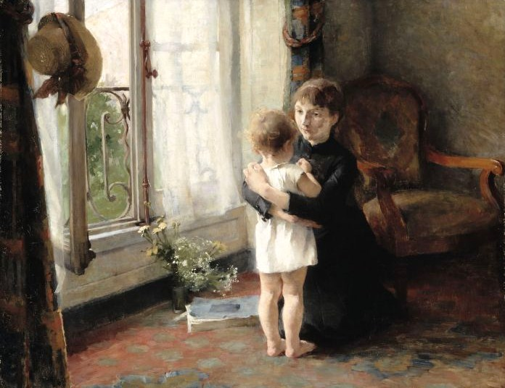

Πίνακας 2. To ψάθινο καπέλο, Nικόλαος Λύτρας (1925), Λάδι σε μουσαμά, 86Χ66εκ.
Πηγή: https://www.europeana.eu/portal/el/record/2063620/GRE_280_07.html

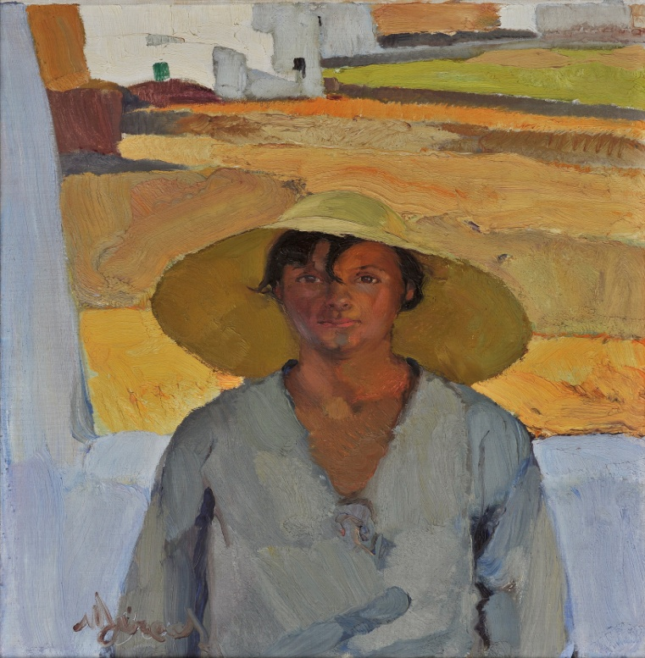

Πίνακας 3: To χρυσόψαρο, Paul Klee (1925), Λάδι και νερομπογιά σε χαρτί, 69.2 x
Πηγή: https://www.wikiart.org/en/paul-klee/the-goldfish-1925

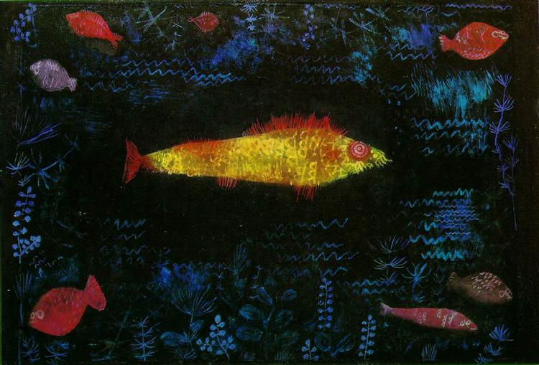
Πίνακας 10: Γάτα και πουλί , (1928) Paul Klee, λάδι και μελάνι σε καμβά, 38 Χ 53 εκ.
Πηγή : https://www.wikiart.org/en/paul-klee
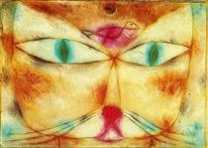
Πίνακας 6: Οικογένεια, Γιώργος Σικελιώτης (1961-1970), Ακρυλικό σε μουσαμά, 122X100
Πηγή: https://www.nationalgallery.gr/el/zographikh-monimi-ekthesi/painting/meta-ton-polemo/i-genia-tou-30-meta-ton-polemo-kai-oi-epigonoi-tis/oikogeneia-6339.html

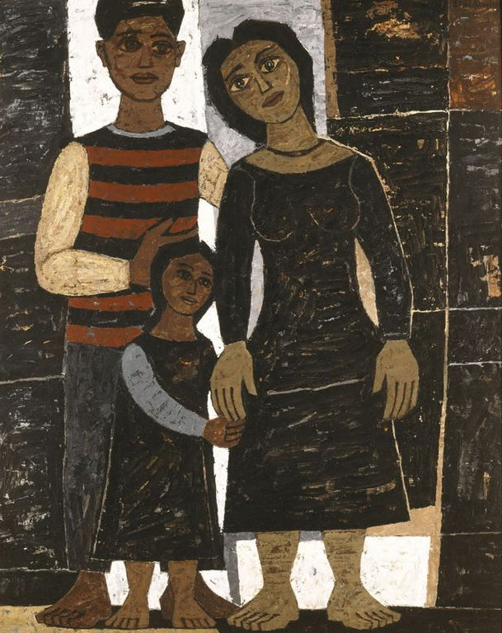
Πίνακας 7: To παιδί με το περιστέρι, Πάμπλο Πικάσσο (1901), Λάδι σε μουσαμά, 73X54 εκ.
Πηγή: https://www.wikiart.org/en/pablo-picasso/child-with-dove-1901
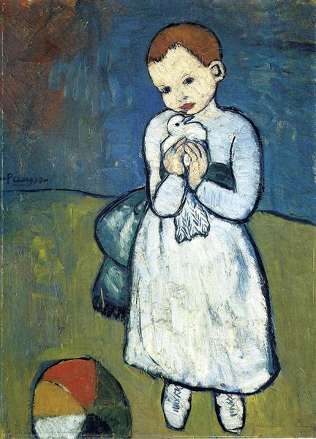
Πίνακας 7: Παπαρούνες, (1873) Claude Monet, ελαιογραφία σε καμβά, 65x50 εκ.
https://commons.wikimedia.org/wiki/File:Claude_Monet_-_Poppy_Field_-_Google_Art_Project.jpg
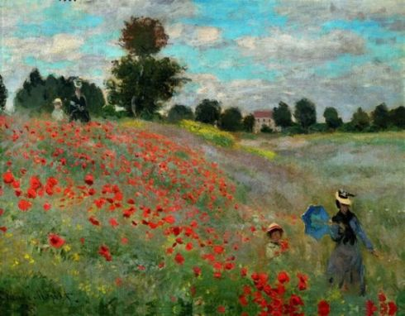
Πίνακας 8: O αυλητής , (1866) Eduart Manet, ελαιογραφία, 160 cm × 97 εκ.
Πηγή : https://www.wikiart.org/en/edouard-manet
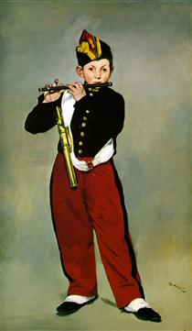

Πίνακας 9. Βάρκα με πανί (1925) Λύτρας Νίκο; Λάδι σε μουσαμά 53χ73 εκ.
Πηγή: https://www.nationalgallery.gr/el/zographikh-monimi-ekthesi/painting/pros-enan-elliniko-monternismo/phos-kai-hroma-elliniko/barka-me-pani-panormos-tinos.html

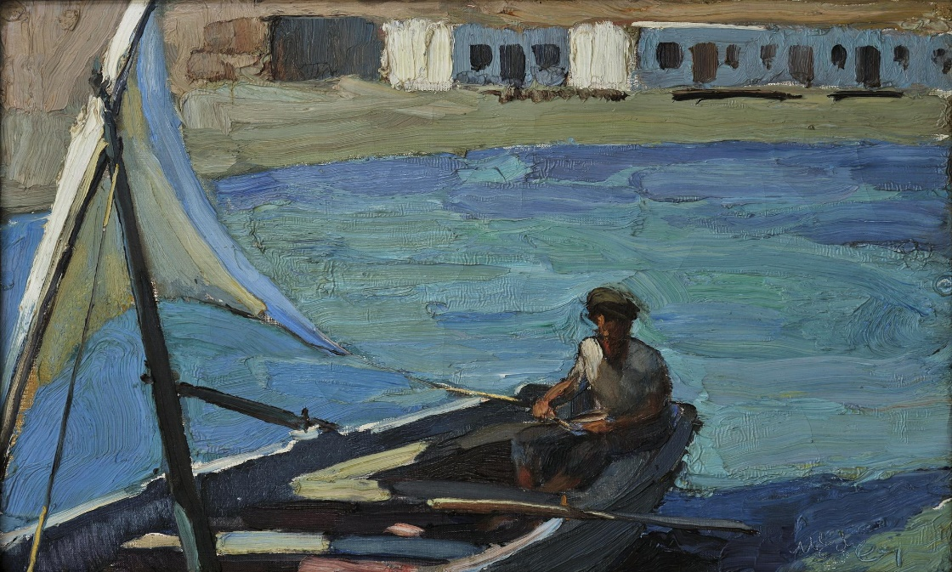

Πίνακας 10. Παιδική συναυλία (1900 ) Ιακωβίδης Γεώργιος, Λάδι σε μουσαμά 176Χ250 εκ.
Πηγή: https://www.nationalgallery.gr/images/paintings/61219_2000_2000.jpg

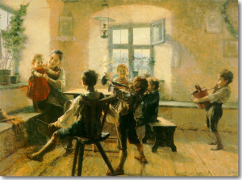

Β. ΘΕΜΑΤΑ ΓΙΑ ΤΗ ΣΥΖΗΤΗΣΗ ΤΗΣ ΓΥΑΛΑΣ (ΣΤ΄τάξη)
- Θα πρέπει τα παιδιά του Δημοτικού να χρησιμοποιούν κινητά τηλέφωνα;
- Θα πρέπει τα παιδιά να περνούν τον ελεύθερο χρόνο τους παίζοντας ηλεκτρονικά παιχνίδια;
- Θα πρέπει να καταργηθούν οι τηλεοπτικές διαφημίσεις κατά τη διάρκεια των παιδικών εκπομπών;

